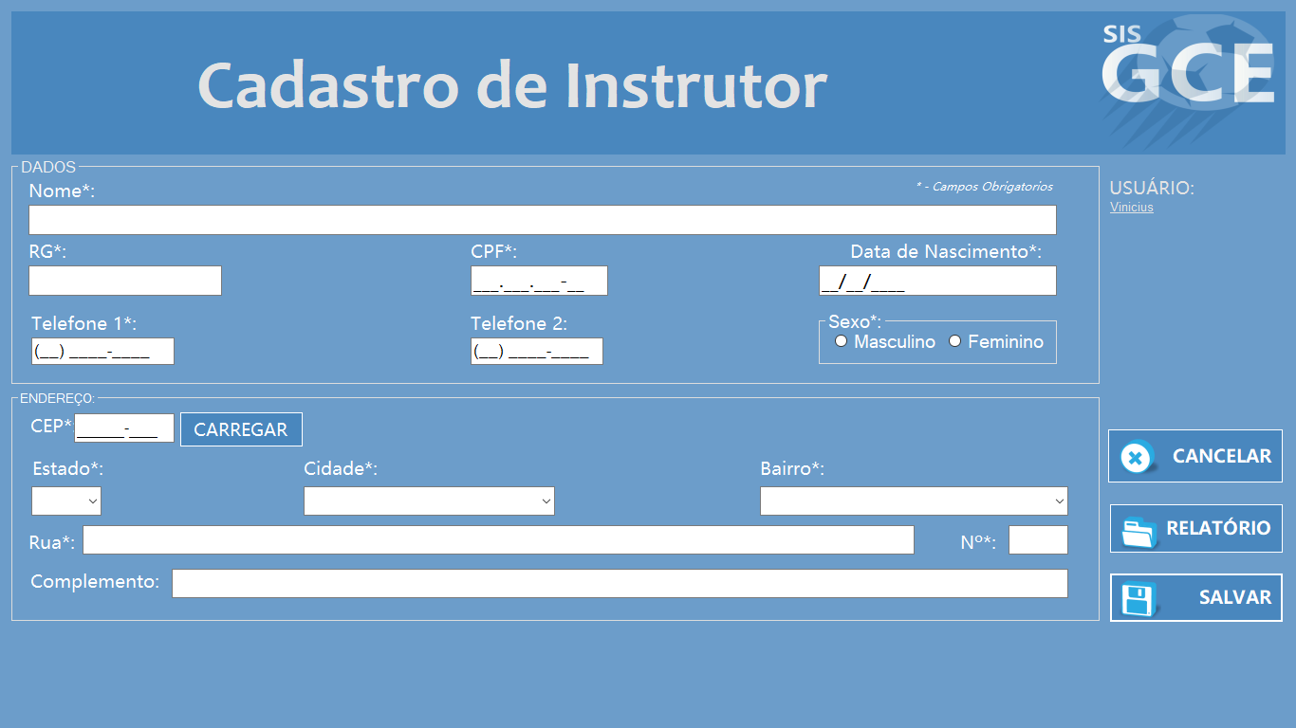

|  |  |  |  |  |
| --- | --- | --- | --- | --- |
| **CT NO.** | **PROPÓSITO** | | | |
| **01** | **VERIFICAR ALTERACAO DO INSTRUTOR** | | | |
| **PRÉ-CONDIÇÕES** | | | | |
| **NÃO TEM** | | | | |
| **ENTRADA 1** | | **ENTRADA 2** | **ENTRADA 3** | **ENTRADA 4** |
| NOME | | RG | CPF | DATA DE NASCIMENTO |
| **ENTRADA 5** | | **ENTRADA 6** | **ENTRADA 7** | **ENTRADA 8** |
| TELEFONE 1 | | TELEFONE 2 | SEXO | CEP |
| **ENTRADA 9** | | **ENTRADA 10** | **ENTRADA 11** | **ENTRADA 12** |
| ESTADO | | CIDADE | BAIRRO | RUA |
| **ENTRADA 13** | | **ENTRADA 14** |  | **BOTAO** |
| NUMERO | | COMPLEMENTO |  | * CANCELAR * RELATORIO * SALVAR |
| **SAÍDAS ESPERADAS** | | | | |
| **INSTRUTOR CADASTRADO** | | | | |

|  |  |  |  |  |  |
| --- | --- | --- | --- | --- | --- |
| **TESTE No.** | **NOME** | **RG** | **CPF** | **DATA DE NASCIMENTO** | **TELEFONE 1** |
| 1 | LUIZ CARLOS MAIA JUNIOR | 40.634.241-6 | 454.433.148-07 | 12/09/1995 | (19) 98716-1121 |
| **TESTE No.** | **TELEFONE 2** | **SEXO** | **CEP** | **ESTADO** | **CIDADE** |
| 1 | (19) 3884-4702 | MASCULINO | 13140-000 | SP | CAMPINAS |
| **TESTE No.** | **BAIRRO** | **RUA** | **NUMERO** | **COMPLEMENTO** | **BOTAO** |
| 1 | PARQUE JATIBAIA (SOUSAS) | RUA MÁRIO GARNERO | 12 | BOSQUE | SALVAR |
| **SAÍDA**  **ESPERADA** | | | | | |
| **INSTRUTOR ALTERADO** | | | | | |

|  |  |  |  |  |  |
| --- | --- | --- | --- | --- | --- |
| **TESTE No.** | **NOME** | **RG** | **CPF** | **DATA DE NASCIMENTO** | **TELEFONE 1** |
| 2 | LUIZ CARLOS MAIA JUNIOR | 40.634.241-6 | 454.433.148-07 |  | ( |
| **TESTE No.** | **TELEFONE 2** | **SEXO** | **CEP** | **ESTADO** | **CIDADE** |
| 2 | (19) 3884-4702 | MASCULINO | 13140-000 | SP | CAMPINAS |
| **TESTE No.** | **BAIRRO** | **RUA** | **NUMERO** | **COMPLEMENTO** | **BOTAO** |
| 2 | PARQUE JATIBAIA (SOUSAS) | RUA MÁRIO GARNERO | 12 | BOSQUE | SALVAR |
| **SAÍDA**  **ESPERADA** | | | | | |
| **MENSAGEM DE ERRO** | | | | | |

|  |  |  |  |  |  |
| --- | --- | --- | --- | --- | --- |
| **TESTE No.** | **NOME** | **RG** | **CPF** | **DATA DE NASCIMENTO** | **TELEFONE 1** |
| 3 | GUSTAVO MAX | V928143M | 236.297.798-67 | 12/09/1991 |  |
| **TESTE No.** | **TELEFONE 2** | **SEXO** | **CEP** | **ESTADO** | **CIDADE** |
| 3 |  | MASCULINO |  | SP | CAMPINAS |
| **TESTE No.** | **BAIRRO** | **RUA** | **NUMERO** | **COMPLEMENTO** | **BOTAO** |
| 3 | PARQUE JATIBAIA (SOUSAS) | RUA MÁRIO GARNERO | 12 | BOSQUE | SALVAR |
| **SAÍDA**  **ESPERADA** | | | | | |
| **MENSAGEM DE ERRO** | | | | | |

|  |  |  |  |  |  |  |
| --- | --- | --- | --- | --- | --- | --- |
| **Aplicado em** | **Aplicado**  **por** | **Quantidade**  **de falhas** | **Depurado por** | **Reaplicado**  **em** | **Reaplicado**  **por** | **Quantidade**  **de falhas** |
| **31/10/2017** | **Matheus** | **0** |  |  |  |  |